**Hướng dẫn cài đặt phần mềm**

**Nhóm: VN**

1. **Nguyễn Anh Văn Lớp: 15NC**

**Email: vanhb1997@gmail.com**

1. **Nguyễn Văn Nam Lớp: 15NC**

**Email: namto2910@gmail.com**

**Link GitHub: https://github.com/vananh197/NhomVN**

1. **Hướng dẫn sữ dụng phần mềm.**

**1.Thông tin 1 số tài khoản**

1. Tài khoản : duy

Mật khẩu: 1234

1. Tài khoản : hieu

Mật khẩu: 1234

1. Tài khoản : user

Mật khẩu: 1234

2.Đăng nhập

-Nhập tài khoản và mật khẫu.

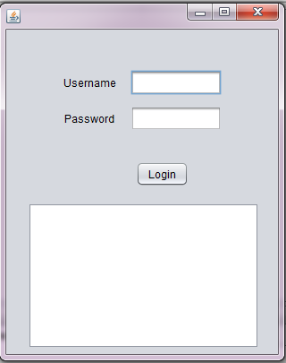

Sau khi đăng nhập thành công thì xuất hiện form chat.

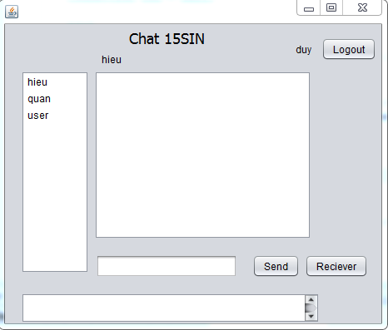

2.Cách sữ dụng phầm mềm chat

-Nhập chọn nhân vật muốn chat .

-Sau đó gõ nội dung muốn nhắn đến nhân vật đã chọn.

-Bấm nút send để gửi nội dung.

Kết quả như sau :

